Памятка о профилактике туберкулеза
Туберкулез – это опасное инфекционное заболевание, вызываемое микобактерий туберкулеза или палочкой Коха

Запомните симптомы туберкулеза, и если у вас появились подобные признаки, немедленно обратитесь к врачу:
- Длительный кашель с мокротой, возможно с примесью крови
- Боли в грудной клетке
- Ночная потливость
- Общее недомогание
- Слабость
- Повышение температуры
- Снижение веса
Пути передачи туберкулеза:
- аэрогенный (воздушно-капельный и воздушно-пылевой),
- алиментарный, через пищеварительный тракт (например, через инфицированное молоко или мясо больного животного),
- контактный (через конъюнктиву и поврежденную кожу)
- вертикальный (от матери к плоду).

Риск заболевания повышается при ослаблении организма:
    - Стрессовыми ситуациями
    - Плохим питанием
    - Употреблением алкоголя, наркотиков, табака
    - Перенесенными заболеваниями

Туберкулез излечим!
При своевременном выявлении и правильном лечении можно полностью излечить.
Обнаружить туберкулез на ранней стадии поможет:
- Флюорография
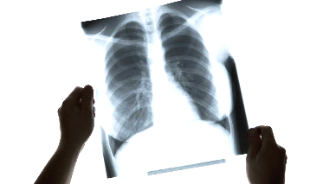
- Проба Манту у детей, диаскин-тест

Профилактика туберкулеза:
- Занимайтесь оздоровлением своего организма
- Нормализуйте питание и режим
- Занимайтесь физкультурой
- Ставьте прививки против туберкулеза вакциной БЦЖ
- Проходите раз в полгода флюорографическое обследование органов грудной клетки
Лечение туберкулеза включает в себя:
- Противотуберкулезная терапия
химиотерапия с помощью препаратов с противотуберкулезной активностью
- Патогенетическая терапия
прием противовоспалительных средств, витаминов, гепатопротекторов
- Хирургическое лечение
применяются различные оперативные вмешательства: кавернотомию, торакопластику, плеврэктомию, резекцию легких.

